Forskningsregistrering - Godkendelse af publikationer i Pure - procedure

FORMÅL OG AFGRÆNSNING
Denne procedure af rettet mod de decentrale indberetningsansvarlige på institutterne, som har til ansvar at godkende publikationer i forskningsregistreringssystemet Pure.

INDHOLDSFORTEGNELSE
FORMÅL OG AFGRÆNSNING 1
INDHOLDSFORTEGNELSE 1
INDHOLD 1
OPRINDELSE, BAGGRUND OG HISTORIK 1
OVERORDNEDE RAMMER 1
KONTAKT / ANSVAR 2
BEGREBSDEFINITIONER 2
BILAG 2

INDHOLD
- Tjek om der er kommentarer i Historik og Noter (i venstre side) – det kan være at der har været aktivitet på publikationsregistreringen, der kan hjælpe dig videre.
- Vurdér om valget af publikationsart (forskning, rådgivning, formidling eller undervisning) er korrekt – i henhold til BFI-retningslinjer
- Tjek om status er korrekt. Kun publikationer, der er udgivet skal godkendes:
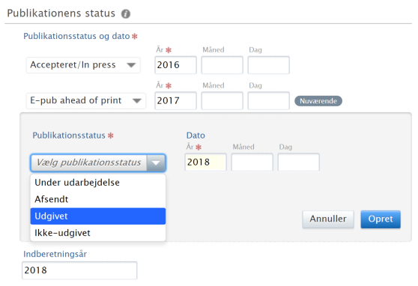
Tidsskriftspublikationer er i udgangspunktet først udgivet, når der er tildelt volume og nummer.
Indberetningsår og udgivelsesår skal i udgangspunktet være ens.
- Er publikationen fagfællebedømt (peer review’ed)
- Står forfatterne i rigtig rækkefølge (i henhold til fuldteksten)
- Forfattertilknytninger:
  - Hvis en intern AAU-person i artiklen er eksternt tilknyttet (står med ekstern organisation og ikke AAU), skal personen være intern, men eksternt affilieret i Pure
  - Hvis forfatterne er studerende, skal de oprettes som interne person i Pure, så de kan tilknyttes som interne forfattere
  - Står forfatterne med den rigtige organisationstilknytning (både internt og/eller eksternt) – fakultet, institut evt. sektion eller forskningsfaggruppe
- Tjek om lokalt forlag/tidsskrift/bogserie tilknyttet kan ændres til central jf. BFI-autoritetslisterne
- Er ISBN/ISSN tilføjet?
- En eller flere af disse tre skal være tilstede (læs mere om Publikationsregistrering i Pure – Gode Råd):
  - DOI – tjek om det virker
  - Link – tjek om det virker
  - Fuldtekst hvis mulig (i henhold til Sherpa/Romeo) – og helst fuldtekst på alt, hvor forfatter selv har ophavsretten (se Open Access til publikationer i Pure) – spørg VBN-teamet ved tvivl.
- På konferencebidrag skal der altid være en begivenhed tilknyttet
- Der skal være tilknyttet bogserie, hvis publikationen er udgivet i en bogserie
- Der skal være tilknyttet konferenceserie, hvis publikationen har været på en konference (inkluderet på BFI-autoritetslisten) og efterfølgende er blevet gjort offentligt tilgængelig:
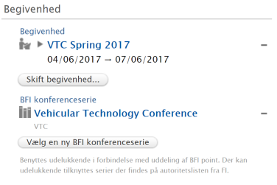
- Publikationsregistreringen skal som udgangspunkt altid være med Synlighed sat til ”Frit tilgængelig” ellers vil publikationen ikke være synlig i VBN Forskningsportalen eller høstet til BFI – se gode råd til publikationsregistrering i Pure i AAU Håndbogen.

OPRINDELSE, BAGGRUND OG HISTORIK
Udarbejdet den 19. april 2018 af VBN-teamet.

OVERORDNEDE RAMMER

KONTAKT / ANSVAR
VBN-teamet: vbn@aub.aau.dk

BEGREBSDEFINITIONER
Hvis der er begreber eller definitioner, som alle ikke nødvendigvis kender, tilføjer du en forklaring til dem her.

BILAG
Indsæt link til bilag sidst i dokumentet. Husk at give bilagene sigende navne, så de er nemme at finde frem til.

